一、 游戏宏观概述

1. 产品基本信息
游戏名称：《小丑牌》(Balatro)
游戏品类：Roguelike / 牌组构筑
题材风格：扑克牌 / 赌场题材，复古像素风，辅以 CRT 显示器滤镜。
核心受众：Roguelike 玩家、卡牌策略游戏爱好者、以及具备基础扑克规则认知的泛休闲玩家。
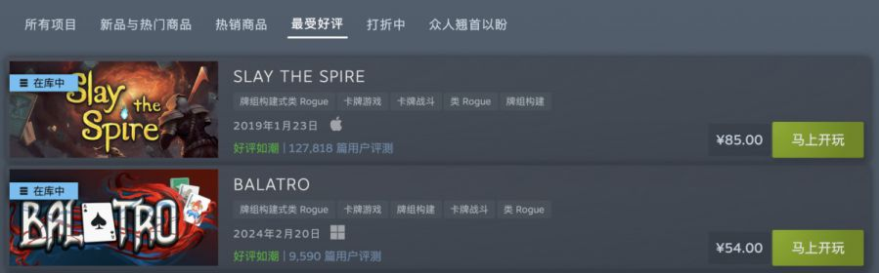

2. 核心定位
《小丑牌》是一款以“传统扑克牌型”为底层交互载体，以“寻找打破规则的乘区”为核心策略的 Roguelike 卡牌构筑游戏。它巧妙地将《杀戮尖塔》(Slay the Spire) 式的遗物收集与局外成长体系，嫁接到了认知门槛极低的德州扑克玩法上，创造出了一种全新的“数值构筑”体验。

3. 核心游戏循环简述
玩家的终极目标是通过打出有效的扑克牌型（如对子、同花、葫芦等）来积累分数（筹码），击败不断提高分数门槛的“盲注”(Blind)。在每次击败盲注后，玩家将获得金币并在商店中购买关键道具（尤其是“小丑牌”），以此强化自己的牌组和计分乘区，迎接下一轮更庞大的分数挑战。
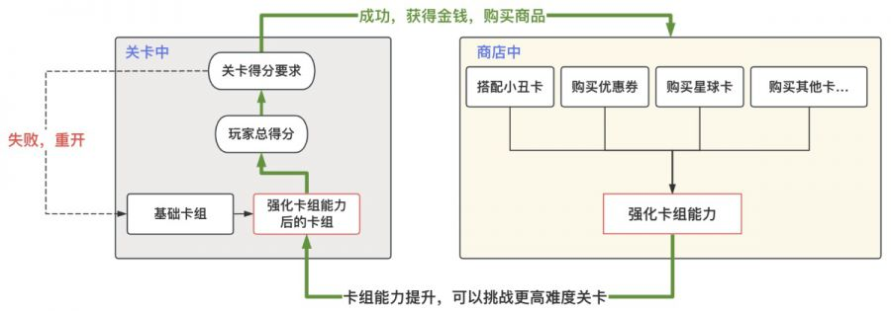
Figure 1游戏成长-目标循环

4. 核心卖点与独特体验

极低的认知门槛
传统卡牌游戏（CCG/TCG）通常需要玩家记忆大量晦涩的随从属性、法术效果和阵营机制。而《小丑牌》直接调用了全人类共享的常识——扑克牌。玩家无需学习什么是“黑桃A”，什么是“顺子”，这使得它能够轻易触达那些被传统卡牌游戏复杂规则劝退的泛用户群体。

随机性带来的打牌出千体验
游戏通过超过 150 张能力各异的小丑牌，赋予了玩家“修改甚至破坏扑克规则”的特权。例如：“4张牌就能凑成同花”、“所有卡牌都被视为人头牌”。这种允许玩家在严谨的规则框架内“钻空子”的设计，极大地满足了玩家的叛逆心理与掌控感。

指数级数值爆炸
这是游戏最核心的多巴胺来源。通过精心构建小丑牌的联动（加法与乘法堆叠），玩家的得分可以从第一局的 300 分，迅速膨胀到后期的几千万、几亿，甚至超出了常规数字显示的极限（转为科学计数法如 1.5e12）。看着极度夸张的数值跳动，为玩家提供了无与伦比的情绪释放。

二、 核心玩法与系统拆解

1. 单局核心循环
《小丑牌》的单局流程非常清晰，围绕着“挑战与成长”交替进行。整个闭环可以归纳为以下四个阶段：

选择盲注：
玩家面临三个难度递增的挑战（小盲注、大盲注、Boss盲注）。玩家可以选择接受挑战，也可以选择“跳过 (Skip)”小/大盲注以换取一个特定的增益标签 (Tag)，这构成了第一层风险与收益的博弈。

出牌阶段：
进入牌局后，玩家在有限的“出牌次数”和“弃牌次数”内，组合扑克牌型。打出的牌型结合小丑牌的加成转化为得分。达到盲注分数线即为通关。

经济结算：
通关后发放奖励。资金的来源包括：击败盲注的基础奖金、剩余出牌次数转化的一次性奖金、以及每 5 块钱本金带来的 1 块钱利息（最高 5 块）。

商店构筑：
游戏的核心养成环节。玩家在此消耗金币，购买小丑牌、消耗品或卡包，提升卡组强度，随后进入下一轮盲注选择。

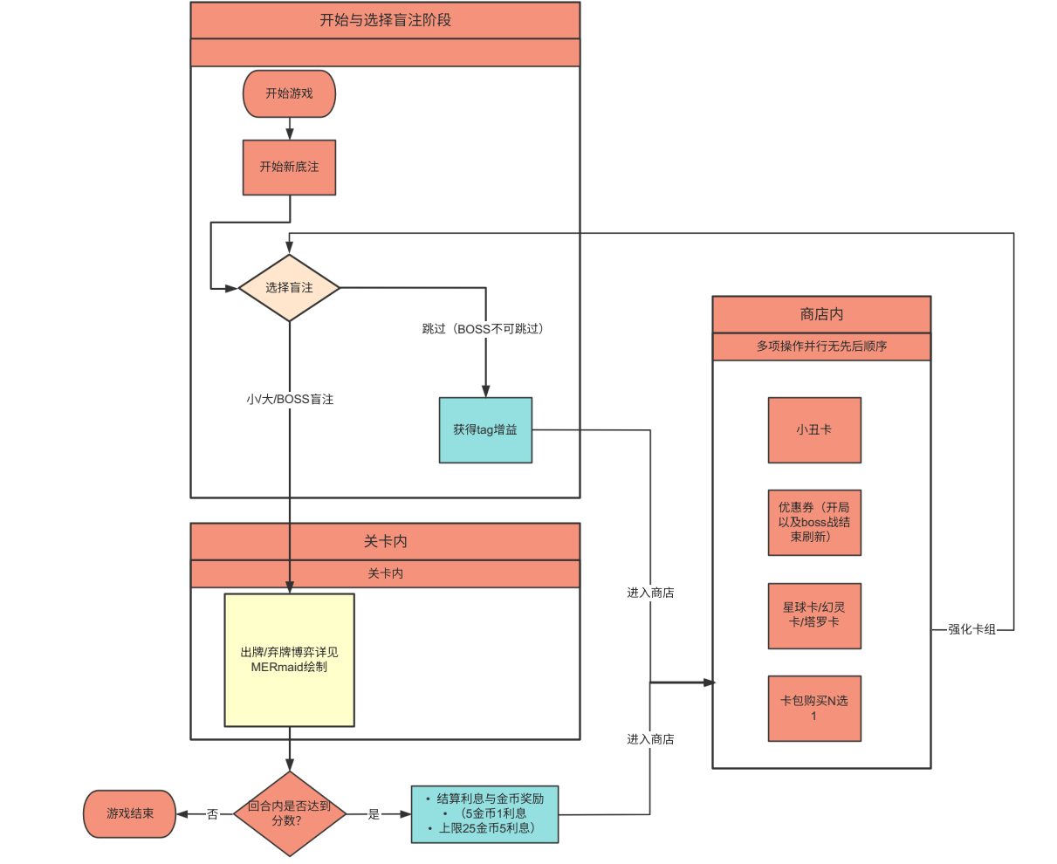
Figure 2单局核心循环
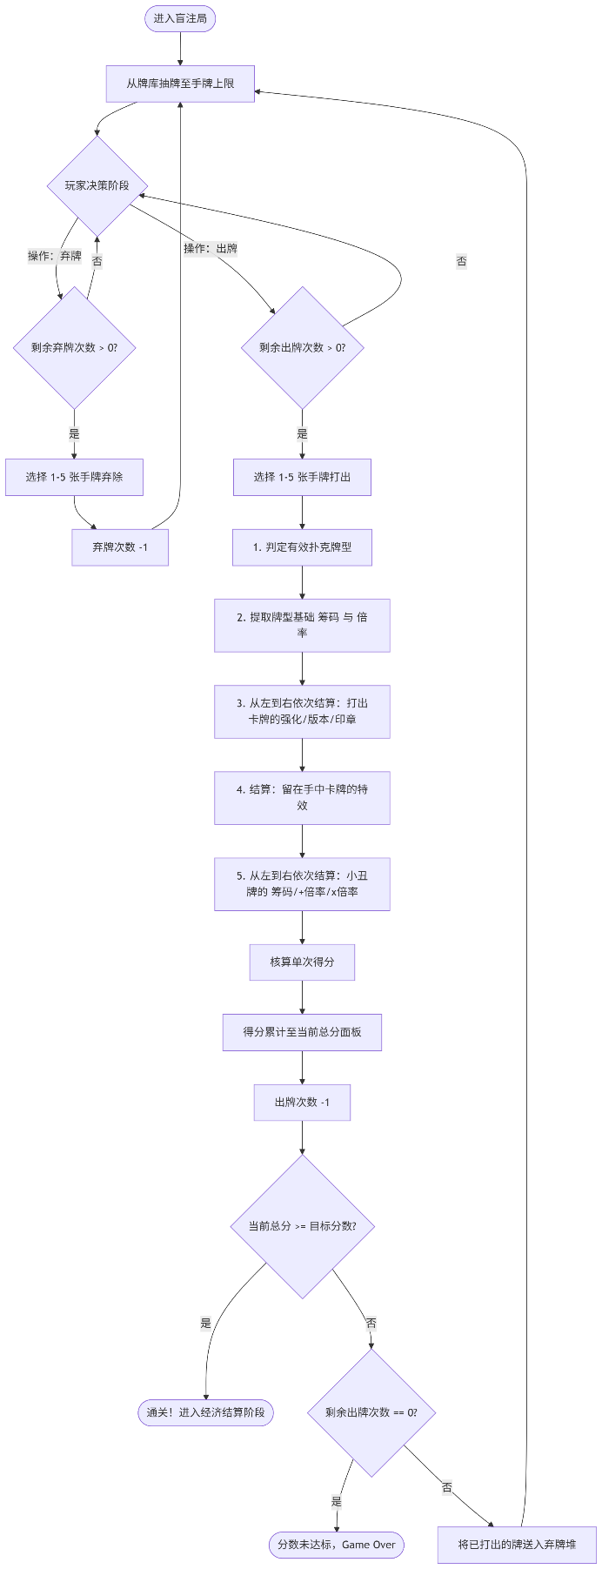
Figure 3关卡内操作循环

2. 核心卡牌系统
游戏将复杂的构筑拆分成了功能明确的不同卡牌类型，各自负责不同的数值与机制维度：

基础扑克牌：
定位：构筑的基础。提供基础筹码，并用于触发牌型（如顺子、同花）。
改造维度：可通过消耗品附加增强效果（如玻璃牌提供倍率乘区、石头牌提供高额固定筹码）、版本特效（如镭射版本、多彩版本）和印章（提供重抽、复制等机制）。共计8种增强效果，4色蜡封，5种版本，以及24种标签。同一张扑克牌可以存在不同类的多种特殊效果。
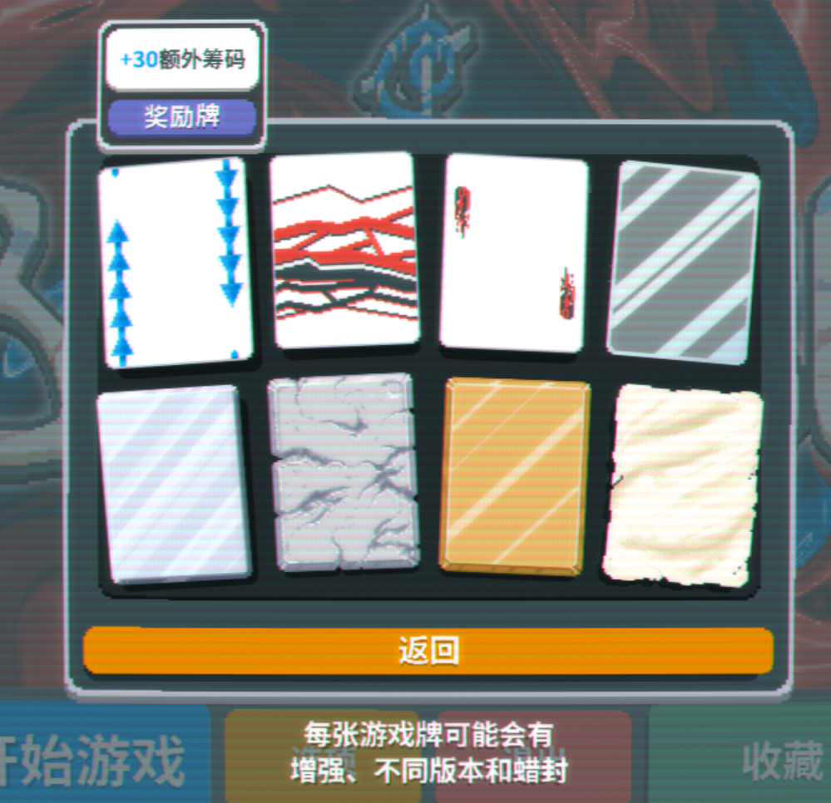
Figure 4卡牌增强效果展示

小丑牌：
定位：数值的主要爆发点。玩家最多携带 5 张（可通过特定机制增加槽位）。
功能分类：按功能大致可分为：筹码型（增加基础得分）、加法倍率型（+Mult，前期核心）、乘法倍率型（xMult，后期核心）、经济型（提供金币或打折）、机制型（改变规则，如允许非同花色的牌算作同花）。

消耗品：
塔罗牌：牌组微调。可以改变卡牌花色、点数，或直接赋予卡牌增强效果。
星球牌：永久升级。直接提升某种特定牌型（如葫芦）的初始基础筹码和基础倍率。
幻灵牌：高风险高回报。例如摧毁手牌随机增加强力小丑，或将所有手牌转化为同一数字但失去所有资金。
代金券：
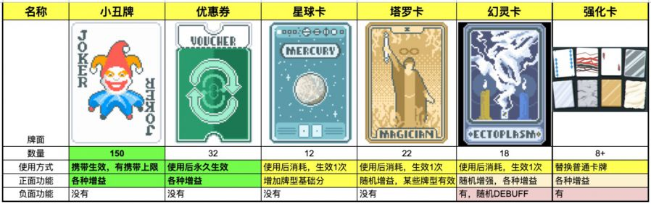
定位：全局被动增益。在商店中购买后永久生效（如增加出牌次数、增加商店商品栏位、降低刷新价格），价格昂贵，需要极高的经济基础支撑。
Figure 5核心卡牌效果

3. 关卡与难度结构

底注层级：
游戏的进度单位。每一底注包含三个盲注。标准通关需要击败底注 8 的 Boss 盲注。每一次底注升级，盲注的过关分数需求都会呈指数级跨越式增长。

Boss 盲注机制：
每个底注的最终关卡。除了更高的分数要求，还会强加一个极其苛刻的限制条件（例如：某特定花色卡牌无效、强制随机弃牌、抽到的卡牌有概率背面朝上等）。这迫使玩家在构筑牌组时不能过于极端（例如只玩红桃同花），必须保留一定的容错率或者塔罗牌来应对克制自己的 Boss 盲注。

三、 数值模型与机制耦合

1. 底层计分公式与计算顺序
《小丑牌》的所有策略最终都服务于一个极简的乘法公式：
单次出牌得分 = 总筹码 × 总倍率
但将其拆解开来，这是一个多层嵌套且严格遵循“从左到右”结算顺序的动态方程：
总筹码（蓝色数值） = 牌型基础筹码 + 打出卡牌的面值 + 强化卡牌/小丑牌提供的额外固定筹码。
总倍率（红色数值） = (牌型基础倍率 + 加法小丑/强化卡牌提供的额外加法倍率) × 乘法小丑/强化卡牌提供的独立乘区倍率。

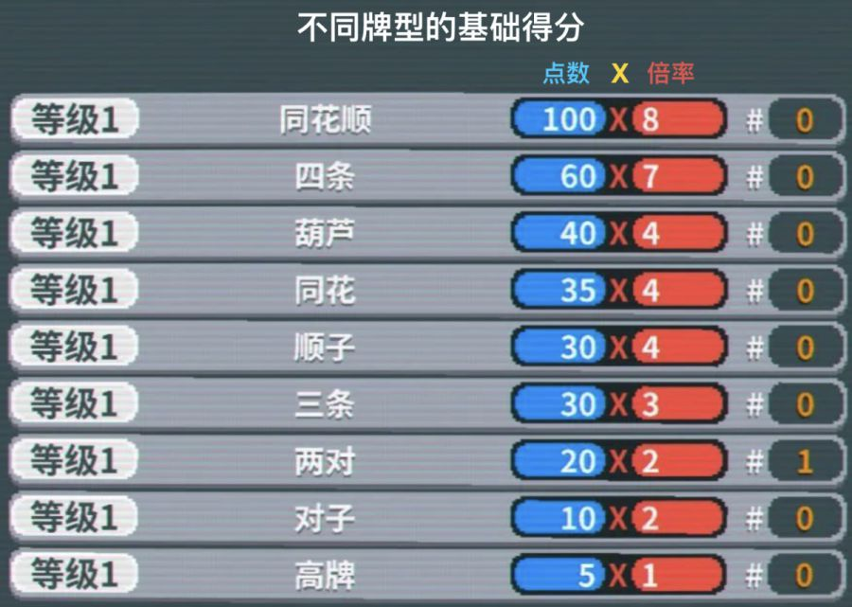
Figure 6牌型基础得分与倍率
核心机制耦合点：结算顺序
游戏中卡牌和小丑牌是从左到右依次结算的。这意味着玩家必须将提供“加法倍率”的小丑牌放在左边，将提供“乘法倍率”的小丑牌放在右边，才能让乘法效益最大化。这种允许玩家通过“拖拽排序”来直接干预底层数学公式的设计，将枯燥的数学计算变成了直观且极具策略性的操作交互。

2. 数值的指数成长
随着底注的提升，通关分数要求呈指数级暴涨。为了跟上这种膨胀，玩家的构筑逻辑必须经历三个阶段的跃迁：
前期（加法驱动）：寻找基础加成
前期的牌型基础倍率通常只有 2 或 3。此时，一张提供固定 +10 倍率 的小丑牌（如“爆米花”或“半个小丑”）能让总伤害瞬间翻几倍。前期的核心是迅速抓取数值优秀的“打工”小丑牌来确保生存。
中期（平衡两端）：拉升筹码与升级牌型
当倍率通过加法堆叠到 30-50 时，单纯加倍率的收益开始递减。此时玩家需要引入“筹码”小丑，或者大量使用“星球牌”提升主打牌型的基础等级，确保等式左边的基数足够大。此时的数学逻辑是：在两数之和固定的情况下，两数越接近，乘积越大。
后期（乘法驱动）：寻找独立乘区
面对后期动辄几十万、上百万的分数要求，加法已经彻底失效。玩家必须转型寻找带有 x1.5、x3 甚至 x4 标志的小丑牌，或者制造大量的“玻璃牌”（打出时倍率 x2）。在这个阶段，构筑的终极形态是：

巨大的基础筹码 × 巨大的加法倍率 × 乘法1 × 乘法2 × 乘法3...
从而实现数值的指数级爆炸。

3. 随机性管理与期望值控制
Roguelike 游戏的核心在于控制随机性（RNG），《小丑牌》通过以下机制将“发牌员的恶意”转化为“玩家可控的期望值”：

牌库压缩与提纯
利用塔罗牌中的“倒吊人”（删牌）来精简牌库，或者利用“死神”（复制）来增加关键牌（如高点数的红桃玻璃牌）的浓度。当牌库从 52 张被提纯到 30 张，且大部分是同一种花色时，“同花”这种原本需要运气的牌型就变成了100%触发的必然事件。

操作空间的置换
游戏给予玩家“弃牌次数”，这本质上是允许玩家消耗行动点数来刷新手牌，寻找关键组合。通过购买特定的代金券增加弃牌次数，或者利用特定小丑牌将弃牌转化为收益（如弃掉某种牌加倍率），游戏将传统扑克中被动的“等牌”变成了主动的“滤牌”。

经济利息缓冲
在《小丑牌》中，金钱是抵御随机性最强的护盾。建立良好的经济循环（吃满利息、使用产生金币的小丑牌），意味着在商店有更多的资金去刷新。刷新次数越多，看到核心组件（稀有小丑牌、关键塔罗牌）的概率就越趋近于理论期望值，从而大幅度平滑运气带来的波动。

四、 交互体验与人因设计

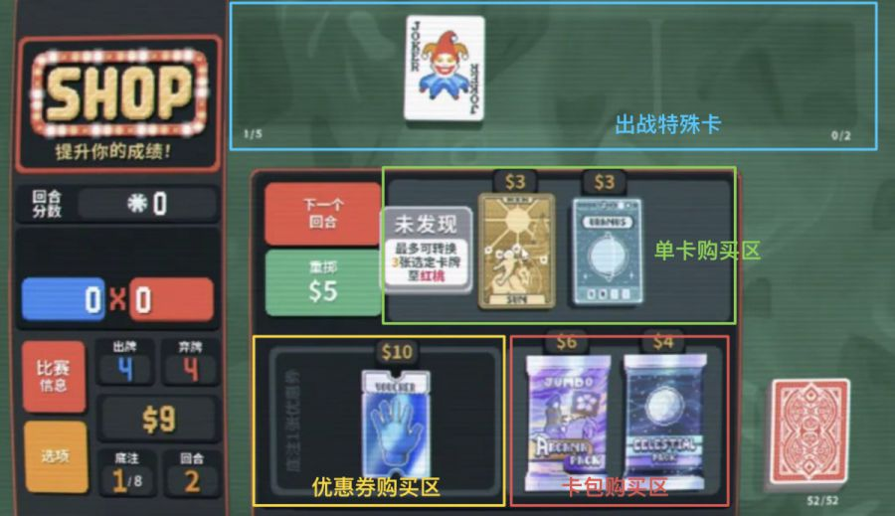
1. 认知负荷的有效控制
Figure 7游戏商店界面

随着游戏的进行，玩家的场面上会堆叠大量的增益效果（小丑牌、强化牌、代金券）。如果将这些复杂的乘法公式直接甩给玩家，会造成极大的认知过载。游戏采用了极其克制的信息呈现方式：

按需显示信息：
在默认状态下，牌面只显示最重要的数字和花色。只有当玩家将鼠标悬停或焦点移动到卡牌上时，才会弹出简洁直观的文本描述。

预计算的可视化：
玩家在选定手牌但尚未打出时，界面左侧的计分板会实时显示当前牌型的基础筹码和基础倍率。这免去了玩家在脑内进行基础加法运算的负担，将精力完全释放给高阶的乘法排布策略。

2. 空间隐喻与操作直觉
优秀的交互不需要冗长的教程，而是依赖符合人类本能的直觉设计。

自左向右的阅读惯性：
前面提到，游戏的计分公式是严格从左到右结算的。这完美契合了绝大多数用户的阅读与视觉浏览习惯。玩家无需记忆复杂的结算优先级机制，只需顺着视觉流动的方向，就能自然地将“加法小丑”排在左边，“乘法小丑”排在右边。

全场景的拖拽交互：
不论是手牌还是上方的小丑牌栏位，甚至是消耗品，都支持直接的拖拽排序。这种所见即所得的物理空间操作反馈，极大地降低了玩家构建“连击链”的操作成本。

3. 动态反馈与心流维系
《小丑牌》之所以被称为“电子多巴胺”，其出色的视听反馈（行业内常称为 Juice）功不可没。每一次计分都是一次精心设计的情绪推演过程：
分阶段的视觉强化：普通计分时是简单的蓝色与红色数字跳动；当倍率开始飙升时，数字会燃起火焰；当最终得分突破当前盲注上限时，整个屏幕会产生剧烈的震动。通过这种层层递进的视觉刺激，游戏将抽象的数学增长转化为了直观的物理冲击力。
听觉锚点：计分时的音效设计尤为精妙。随着小丑牌依次触发，金币清脆的碰撞声和计分音效的音调会随之不断阶梯式上升（Pitch Shifting）。这种音调的攀升会给玩家建立一种强烈的心理暗示——“分数正在不断膨胀”，直到最终结算音效落下，完成一次完美的心流闭环。

4. 宏观层面的注意力引导
跳出单张卡牌，从更宏观的界面布局来看，游戏始终将玩家的注意力聚焦在“当前目标”上。屏幕顶部的目标分数始终高亮，底部则是玩家手中的“资源”（手牌与金钱）。没有任何多余的边框或复杂的菜单层级，这确保了玩家在长达一两个小时的单局游戏中，注意力始终保持在“目标与资源组合”这一核心博弈上。
这份拆解案的最后一部分，我们将跳出游戏机制本身，以商业和市场的视角来审视《小丑牌》的成功。一款独立游戏的爆火往往不是偶然，其背后隐藏着精准的市场定位和极具传播性的商业设计。

五、 市场定位与商业表现

1. 市场空间与规模测算
《小丑牌》之所以能取得远超一般独立卡牌游戏的销量，根本原因在于其极度扩张的市场基数：
SOM (可获得市场 - 核心用户)：传统的 Roguelike 与牌组构筑玩家（例如《杀戮尖塔》的老玩家）。这批用户对“数值构筑”、“遗物收集”的玩法非常饥渴，《小丑牌》的底层逻辑完美契合了他们的核心诉求，这保证了游戏初期的基本盘和极高的核心留存。
SAM (可服务市场 - 辐射用户)：轻度策略游戏爱好者、Steam 独立游戏受众以及游戏直播观众。游戏的单局时间适中（半小时左右），非常适合碎片化体验，吃下了大量寻找“代餐”游戏的中度玩家。
TAM (总可达市场 - 增量市场)：全球所有了解基础扑克牌规则的泛娱乐人群。这是《小丑牌》最恐怖的地方——它将扑克牌这个全人类的通用符号作为载体，直接击穿了品类壁垒，将许多从不玩 CCG（收集式卡牌）甚至从不玩独立游戏的圈外用户拉入了它的增量市场。

2. 差异化竞争与价值定位
在卡牌游戏这个红海市场中，《小丑牌》并没有选择去做传统游戏的“微调版”。在进行产品描述和定位时，它完全避开了与传统万智牌或炉石传说的正面比较，更没有表现出任何类似“传统扑克进阶版”的依附感——因为这容易让产品显得像是传统玩法的附庸或次级替代品。
相反，它形成了一种完全差异化的价值：它仅仅是借用了扑克的外壳，内核则是一个纯粹的爆炸数值函数模拟器。这种降维打击式的定位，让它在市场上找不到直接的竞品。

3. 买断制商业模式
买断制下的口碑长尾：游戏采用了非常古典的单机买断制（20美元/不到60人民币左右的定价），没有内购和通行证。这种极其克制且“厚道”的商业模式，在当前充斥着微交易的市场上极易积攒玩家口碑，形成长尾销售。
极佳的直播观赏性：这是其商业爆发的核心推手。《小丑牌》是一款天生适合 Twitch 和 YouTube 直播的游戏。主播每次开包、刷新商店，都带有强烈的“抽奖”属性。观众哪怕中途点进直播间，只需看一眼场上的“同花顺”和右上角的分数，就能瞬间理解当前局势，没有观看门槛。从几千分瞬间飙升到几亿分的“数值爆炸”时刻，极易切片传播，形成病毒式的社群营销。

六、外部文章关键补充
该文章最有价值的判断是：牌型系统并不是《小丑牌》真正的策略深度来源，它承担的是低门槛输入与结果验证；真正驱动玩家上头的是“记分公式导出构筑方向、商店随机提供组件、盲注持续施压、感官反馈放大成功”的系统组合。
原文拆解点 | 对现有拆解案的补强结论
规则/牌型 | 扑克规则负责降低认知门槛，且为“破坏规则”提供参照物。
记分系统 | 筹码与倍率不是单纯数值，而是把玩家引向不同构筑路线的指示牌。
关卡系统 | 牌组、赌注、盲注、Boss 共同形成局外宽度与局内压力。
RogueLite 构筑 | 出牌更多是在验证构筑，而不是传统扑克意义上的博弈本体。
感官表现 | 计分反馈承担“把公式变成爽感”的职责，是核心循环的一部分。
开发借鉴 | 可学习的是低门槛传统载体 + 可成长公式 + 挑战成长循环，而不是照抄扑克。

七、机制因果链：为什么它会让人停不下来
环节 | 玩家心理 | 系统手段 | 结果
熟悉进入 | 我知道这怎么玩 | 扑克牌、德扑牌型、选牌出牌弃牌 | 第一局学习成本极低
目标压迫 | 我差一点就过了 | 盲注分数线、Boss 负面规则、底注升级 | 形成明确短期目标
成长选择 | 我可以买到能破局的东西 | 商店、小丑、星球、塔罗、幻灵、优惠券 | 失败被转化为下一次构筑计划
规则改写 | 这局是我的特殊打法 | 小丑牌联动、牌库改造、强化牌、印章 | 产生专属构筑与发现感
爆发验证 | 我的组合真的成立了 | 筹码、加法倍率、乘法倍率、左到右触发 | 获得强烈掌控感
感官确认 | 这次爆了，太爽了 | 数字跳动、音效递进、屏幕震动、火焰反馈 | 强化记忆点与传播性
这条因果链解释了《小丑牌》的核心魅力：它并不是不断给玩家新规则，而是让玩家在极少的新规则中不断发现新的组合后果。系统复杂度主要藏在组件联动里，而不是藏在操作门槛里。

八、关键专题深化

1. “高牌也能赢”：牌型价值被构筑重写
在传统扑克中，高牌通常是弱牌型；在《小丑牌》中，如果围绕高牌升级星球牌、配置触发小丑、压缩牌库并叠加倍率，高牌可以成为高稳定度路线。这是游戏最重要的设计反转：系统并不要求玩家追随默认强弱表，而是允许玩家把任意局部规则培养成主轴。
这一点让玩家产生强烈的“我发现了玩法”的感觉。优秀构筑游戏不只是提供强选项，而是让弱选项在特定条件下变强，从而形成讨论、攻略、流派命名和社区传播。

2. 乘区排序：把公式变成桌面空间
左到右结算是《小丑牌》把数学操作化的关键。加法倍率放在乘法倍率前，乘法收益会被放大；顺序错了，分数可能大幅下降。玩家拖动小丑牌并不是整理界面，而是在直接改写计分表达式。
这类设计值得重点学习：当系统存在复杂公式时，不必把复杂度隐藏到黑箱里，而可以把公式中的关键变量变成可拖拽、可预览、可即时纠错的空间对象。

3. 商店经济：随机性的可控阀门
金币、利息、刷新费用和优惠券共同构成 RNG 管理系统。玩家经济越健康，就越能看到更多商品、筛选更多卡包、补齐更多短板。换句话说，经济不是“买东西的资源”，而是玩家把随机转化为策略的次数。
因此，游戏中的经济小丑往往不是纯辅助，而是构筑稳定性的核心。它们降低了肉鸽随机的挫败感，也让玩家能在不同局势下做出“先活下去”还是“攒钱找核心”的取舍。

4. Boss 盲注：防止构筑过早被解完
Boss 盲注的价值不在于数值更高，而在于它针对玩家当前路线施加规则层面的压力：某花色无效、手牌背面朝上、限制出牌或弃牌等，都会迫使玩家保留备选方案。
这说明关卡反制的最佳方式不是单纯提高血量或分数线，而是攻击玩家构筑中最自信的假设。只要反制是可预期、可准备、可绕开的，玩家就会把失败归因于策略不足，而不是系统恶意。

5. 感官反馈：数值游戏必须让数字有重量
《小丑牌》的得分过程有明显的情绪节奏：先看牌型成立，再看卡牌加筹码与倍率，再看小丑依次触发，最后总分突破目标。这个过程让玩家不是“得到一个结果”，而是“观看自己的构筑发动”。
对数值构筑游戏而言，结算动画、音效音高、屏幕震动、数字字体和触发停顿都不是装饰，而是把优化行为转译为情绪收益的必要环节。

九、系统职责矩阵
系统 | 表层功能 | 深层职责 | 如果缺失会怎样
扑克牌型 | 决定可打出的组合 | 降低学习成本，提供可被改写的常识底座 | 玩家需要学习大量新符号，入口变窄
计分公式 | 计算单次出牌得分 | 把成长路线拆成筹码、倍率、等级、乘区 | 构筑选择缺少明确方向
小丑牌 | 提供被动效果 | 制造流派、乘区、规则破坏和惊喜 | 游戏会退化成普通算牌
塔罗/星球/幻灵 | 改造牌库或升级牌型 | 让玩家修正随机、强化主线、承担风险 | 构筑缺少长期塑形能力
商店/经济 | 购买和刷新商品 | 管理随机、制造取舍、控制成长节奏 | 成败过度依赖发牌和掉落
Boss 盲注 | 附加关卡限制 | 反制单一路线，检验构筑韧性 | 后期容易形成固定最优解
感官表现 | 提供视觉听觉反馈 | 放大数值爆发，制造传播片段 | 公式正确但情绪收益不足

十、可复用设计原则

1. 先找低门槛载体，再做深度构筑。扑克、麻将、骰子、棋盘、老虎机等传统符号的价值，是让玩家不用先学一套世界观就能进入策略。

2. 核心公式必须短，但加成来源可以多。玩家最好能用一句话理解胜负，却能花几十小时优化公式里的变量。

3. 让“弱选项在条件满足时变强”。构筑游戏最迷人的不是永远选择强卡，而是把冷门卡、弱牌型、边缘路线培养成核心。

4. 把随机交给经济管理。刷新、利息、删牌、复制、跳过奖励、保底机制，都能让玩家觉得自己在操控概率。

5. 关卡压力要攻击构筑假设，而不是只堆数值。优秀 Boss 应该让玩家问“我的路线是否太单一”，而不是只问“我的数字够不够大”。

6. 把复杂计算可视化。预览、结算顺序、逐段触发和拖拽排序，能让玩家理解自己为什么赢或为什么输。

7. 为传播设计高峰时刻。数值爆炸、罕见组合、极限翻盘和一屏看懂的局势，是直播和短视频传播的关键素材。

十一、风险点与改进建议
风险点 | 表现 | 建议
新手只理解扑克，不理解构筑 | 前几局可能误以为牌型强弱就是全部策略 | 在早期通过推荐标签或轻量提示强调“小丑联动”和“倍率乘区”。
后期计算复杂度升高 | 玩家难以预估某次出牌是否足够过盲注 | 保留现有预览，并进一步强化关键乘区来源的可读性。
单一路线过强 | 社区快速收敛到少数最优打法 | 通过 Boss、卡池权重、挑战模式和赌注修正路线环境。
随机挫败 | 核心组件迟迟不来导致失败归因不清 | 用经济、保底、替代组件和失败复盘信息降低纯运气感。
移动端商业化适配 | 买断制与移动端免费习惯存在冲突 | 若做移动端，应避免破坏构筑公平性的数值内购，可考虑买断、DLC、外观或轻量扩展包。
数值反馈疲劳 | 长期游玩后单纯大数字刺激递减 | 增加更多结算节奏变化、稀有联动演出和挑战目标，而不是无限抬高数字。

十二、最终拆解结论
《小丑牌》的成功可以归纳为“低门槛输入 + 高上限构筑 + 可管理随机 + 指数级反馈”。它把传统扑克从胜负规则改造成了一个数值构筑平台：玩家进入时以为自己在打牌，沉迷后真正追求的是让一台由小丑、牌库、经济和乘区组成的机器稳定爆分。
若要复用其方法，重点不是复制扑克牌，也不是复制 Roguelike 卡包，而是复用它的系统关系：熟悉规则负责拉人进来，成长公式负责提供方向，商店随机负责制造变化，Boss 负责防止解法固化，感官反馈负责把策略成功变成难忘瞬间。

